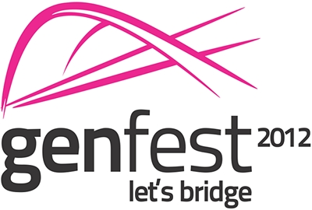

P R O G R A M
„Let’s bridge!” – építsünk hidakat, váljunk híddá

Augusztus 29., szerda

09:00 – 18:00 Műhelymunka a nemzetközi Gen Rosso együttessel.
A Petőfi csarnokban és a Kosztolányi Gimnáziumban (1012 Budapest, Attila út 135.)

Augusztus 30., csütörtök

09:00 – 18:00 Műhelymunka a nemzetközi Gen Rosso együttessel
a Petőfi Csarnokban

16:00 Hagyjunk látható jelet a városban:
Az ETAP (Egyetemes Testvériség és Aranyszabály Placc) avatása
az Erzsébet téren a Polgármesteri Hivatallal szembeni zöld területen

20:00 – 22:00 GenRosso: Streetlight c. musical a Petőfi Csarnokban
Kapunyitás 19:00

Augusztus 31., péntek

10:00 Fogadás a Genfest nemzetközi szervezőbizottsága tiszteletére
a Parlament Vadásztermében

14:30 – 17:30 Start-Up: közös ünneplés a Sportaréna előtt a „decken”
A kelet-európai fiatalok standoknál mutatják be tevékenységüket saját országukban

17:45 Vacsora a Sportaréna előtt a „decken”.

19:30* Hivatalos köszöntés és bemutatkozás Magyarország részéről
Köszöntőt mond Bogyai Katalin az UNESCO Közgűlésének elnöke és Tarlós István főpolgármester, valamint felolvsásra kerül Bertone bíboros államtitkár levele.
Budapest Sportaréna

20:00 – 22:00* Művészeti est az öt kontinensről érkező zenészekkel

Szeptember 1., szombat

09:30 – 10:30 Belépés a Sportarénába és a jelenlévő nemzetek képviselőinek bemutatkozása

10:30 – 12:30* „Let’s bridge”: Hídépítés – I. rész

12:30 – 14:30 Ebéd a Sportaréna előtt a „decken”

15:30 – 17:00* „Let’s bridge” Hídépítés – II. rész

17:30 Indul a menet a Sportarénától a Hősök terére a Stefánia úton át

19:15 Csoportalkotás a Hősök terén, tovább indulás az Andrássy úton

20:15 – 21:00 Érkezés a Szent István térre, vacsora

21:30 Menet a Lánchíd felé

22:10 Koreográfia

22.30 Zárás

Szeptember 2., vasárnap

10:00 – 12:00 Erdő Péter bíboros hálaadó szentmisét mutat be a Szent István téren.
Istentiszteleten, szent Liturgián vehetnek részt a fiatalok felekezeti hovatartozás szerint
több belvárosi templomban

10:00 – 12:00 Vallásközi összejövetel a PPKE Veres Pálné u. 23. sz. alatti épületében

12:00 „Time Out” a békéért a Szent István téren a Genfest összes résztvevőjével

12:30 ebéd a Szabadság téren

(*) Internetes közvetítés

